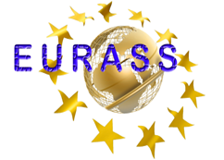
Eurasijský Svaz Vzdělávacích Aktivit a Mezinárodní Spolupráce (EURASS)
Vokovická 685/14, 160 00 Praha 6
www.eurass.eu + 420 603349016
+420 224162250
sagatbatyr@gmail.com viktoria.sholochova@gmail.com
Прага, 21.12.2012 г.
Ректору Казахского
Национального Университета,
д.т. н., академику Мутанову Г.М.

Уважаемый Галимкаир Мутанович!
В рамках реализации мероприятий по итогам визита Президента Республики Казахстан Нурсултана Назарбаева в Чешскую республику и расширения академической мобильности, Евразийский Союз Академической Мобильности и Международного Сотрудничества имеет честь пригласить
Abilda Akerke, студента 3 курса факультета журналистики
принять участие в международном научно-практическом семинаре:
«Инновационные технологии в современных средствах массовой коммуникации»
проводимого в Праге с 08.01.2012 г. по 18.01. 2013 года.
Целью данного международного научно-методического семинара является обмен опытом по современным инновационным технологиям и обсуждение большого спектра вопросов по современным методикам педагогического образования.

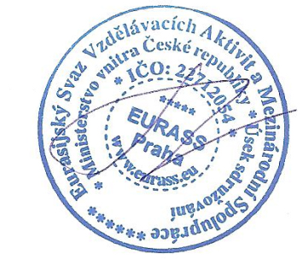
С уважением,
Victoria Sholokhova,
Председатель Управляющего Совета EURASS

